Portál člena štátnicovej komisie a prístup k záverečnej práci

Člen štátnicovej komisie má v AIS skúšky po prihlásení do Osobnej administratívy cez aplikáciu Štátne prístup k prehľadu komisií, ktorých je alebo bol členom.
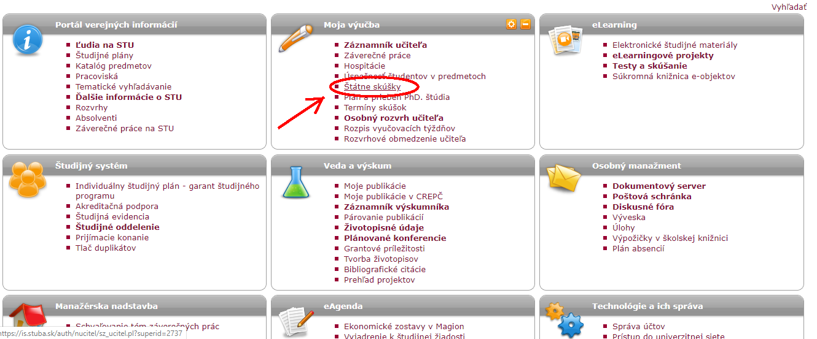

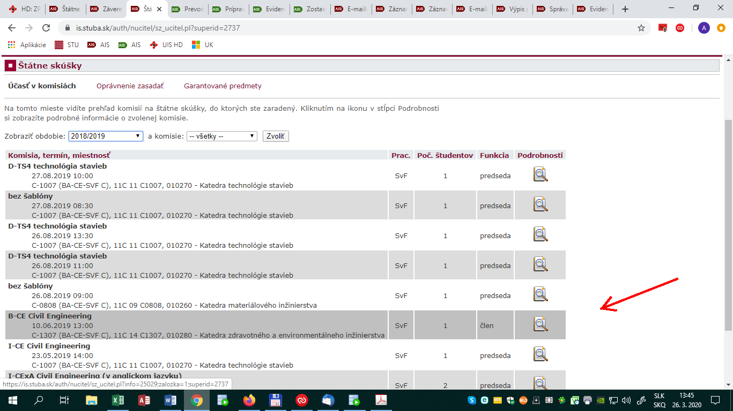

Po výbere konkrétnej komisie sa dostane k zobrazeniu detailov danej komisie vrátane zoznamu členov komisie, skúšaných predmetov a zoznamu študentov zaradených do danej komisie. Cez zobrazený názov záverečnej práce, na ktorý sa dá kliknúť, sa dostane k vybraným častiam danej ZP – súbor práce, jej prílohy, posudky vedúceho a oponentov, protokol z CRZP o kontrole originality, náhľadzadania ZP.
